РУКОВОДСТВО ПОЛЬЗОВАТЕЛЯ
ПО ИСПОЛЬЗОВАНИЮ ФОРМАТОВ СТАНДАРТА ISO20022
ДЛЯ ОБМЕНА ФИНАНСОВЫМИ СООБЩЕНИЯМИ
МЕЖДУ ПАО «МОСКОВСКИЙ КРЕДИТНЫЙ БАНК» И КЛИЕНТАМИ
ЧЕРЕЗ «ВАШ БАНК ОНЛАЙН» (ВБО)

Оглавление

1. Общие положения 1
2. Импорт файла в формате стандарта ISO20022 в ВБО 2
3. Образцы заполнения тегов в xml-файле в формате стандарта ISO20022 в ВБО 5
Заявление на постановку на учет контракта (auth.018) 5
Пример заполненного xml-файла Заявления на постановку на учет контракта (auth.018) 5
Заявление на постановку на учет кредитного договора (auth.018) 5
Пример заполненного xml-файла Заявления на постановку на учет кредитного договора (auth.018) 5
Информация о коде вида операции (auth.024) 5
Пример заполненного xml-файла Информации о коде вида операции 5
Справка о подтверждающих документах (auth.025) 5
Пример заполненного xml-файла Справка о подтверждающих документах 5
Валютный перевод (pain.001) 5
Пример заполнения xml-файла Валютного перевода (pain.001) 5
Распоряжение на списание с транзитного счета (pain.001) 5
Пример заполнения xml-файла Распоряжения на списание с транзитного счета (pain.001) 6

- Общие положения
  - Руководство пользователя по использованию форматов стандарта ISO20022 для обмена финансовыми сообщениями между ПАО «МОСКОВСКИЙ КРЕДИТНЫЙ БАНК» и клиентами (далее – Руководство) определяет правила оформления расчетных и иных документов c использованием стандарта ISO20022 для передачи финансовых сообщений между ПАО «МОСКОВСКИЙ КРЕДИТНЫЙ БАНК», заключившим соответствующее соглашение, (далее – Банк) и юридическими лицами, в том числе кредитными (финансовыми) организациями, имеющими либо не имеющими открытых счетов в Банке, с которыми Банк заключил договор о предоставлении банковского продукта/услуги (далее –Клиент).
  - Настоящее Руководство разработано в соответствии с требованиями действующего законодательства Российской Федерации, нормативными актами Банка России, внутренними документами Банка и Рекомендациями Российской Национальной Ассоциации SWIFT для передачи финансовых сообщений.
  - Настоящее Руководство содержит описание использования Клиентами финансовых сообщений в формате стандарта ISO20022 для передачи в Банк документов.
- Импорт файла в формате стандарта ISO20022 в ВБО
В настоящий момент в ВБО возможен импорт следующих документов в формате стандарта ISO 20022:
Название документа | Тип сообщения ISO | Путь в ВБО
Заявление на постановку на учет контракта | Auth.018 | Главная / Личный кабинет валютного контроля / Документы для валютного контроля / Заявление на постановку на учет контракта
Заявление на постановку на учет кредитного договора | Auth.018 | Главная / Личный кабинет валютного контроля / Документы для валютного контроля / Заявление на постановку на учет кредитного договора
Информация о коде вида операции | Auth.024 | Главная / Личный кабинет валютного контроля /Справки / Информация о коде вида операции
Справка о подтверждающих документах | Auth.025 | Главная / Личный кабинет валютного контроля /Справки / О подтверждающих документах
Валютный перевод | Pain.001 | Главная / Личный кабинет валютного контроля / Валютные операции/Валютные переводы
Распоряжение на списание с транзитного счета (внутри банка) | Pain.001 | Главная / Личный кабинет валютного контроля / Валютные операции / Поручение на списание c транзитного валютного счета

Чтобы импортировать файл в формате стандарта ISO20022 в ВБО
- Перейдите в раздел Личный кабинет валютного контроля.
- Выберите необходимый вид документа.

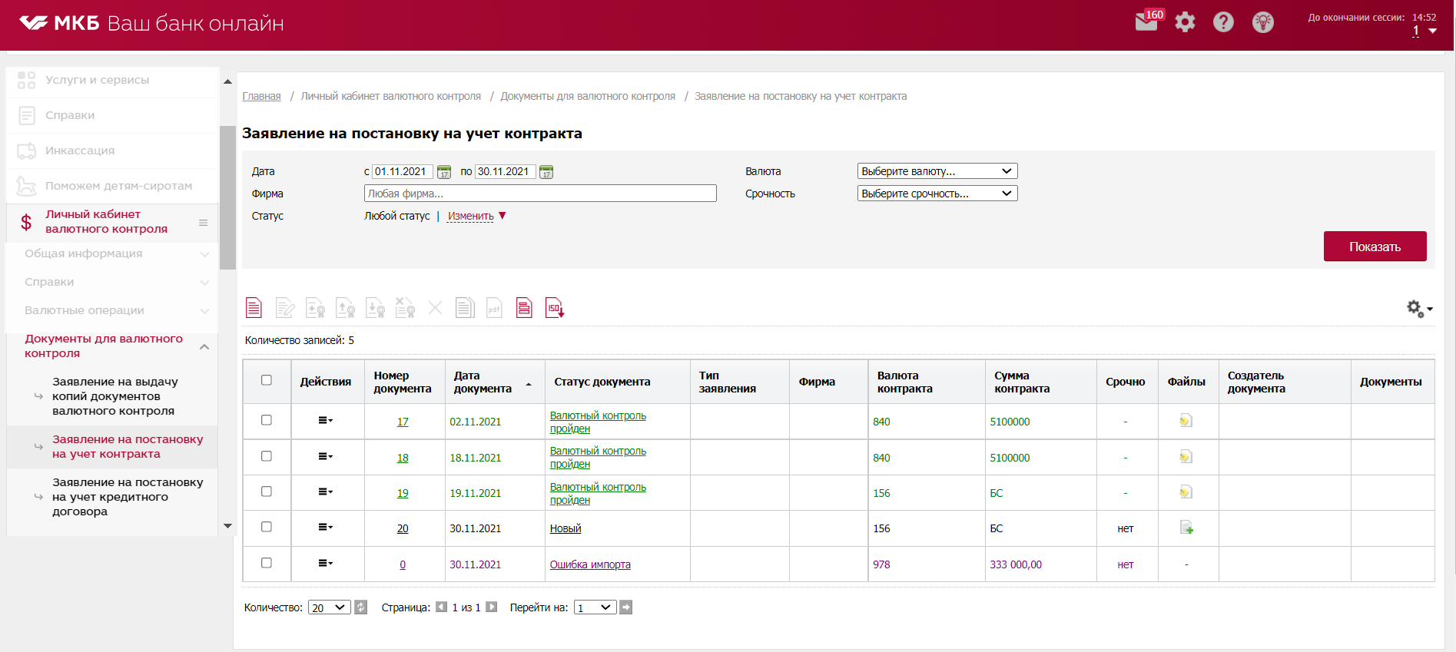
- В меню действий нажмите кнопку (Импорт документов в формате ISO 20022).
- В открывшемся окне нажмите кнопку Выбрать файлы и укажите необходимый xml-файл.
- Установите галочки слева от необходимых проверок.
- Нажмите Импортировать.
Система начнет импорт и проверку файла. По окончании действия вы увидите результаты импорта:
- Импорт файла осуществлен успешно
- Импорт файла осуществлен с ошибкой (содержание ошибки будет отображено в результатах).
Чтобы внести изменения в файл, нажмите кнопку Редактировать.
- Файл не импортирован.
Если файл содержит технические ошибки и не соответствует xsd-схеме документа, то файл не будет импортирован и в списке документов отображаться не будет.
- После окончания работы с документами импорта вернитесь на окно со списком документов в разделе Личный кабинет валютного контроля.

Импортированные документы появятся в списке с соответствующим статусом.
№  п/п | Статус документа | Описание статуса | Отображение статуса на интерфейсе ВБО
1 | Новый | Импорт файла осуществлен успешно, доступны опции редактирования, удаления, копирования, экспорта в pdf и подписания.
2 | Ошибка импорта | Импорт файла осуществлен с ошибкой, доступны опции редактирования, удаления, экспорта в pdf. После редактирования (заполнения всех обязательных полей) документ изменит статус на «Новый».

- Чтобы прикрепить сопроводительные документы после импорта исходного документа, в столбце Файл нажмите (Добавить файл). Требования к сопроводительной документации: не более 50 Mb и не более 10 файлов.
- Чтобы подписать импортированный документ, нажмите кнопку (Подписать документ).

- Образцы заполнения тегов в xml-файле в формате стандарта ISO20022 в ВБО
Обратите внимание! В импортируемом файле в формате стандарта ISO20022 секцию <Attchmnt> заполнять не требуется.

Заявление на постановку на учет контракта (auth.018)

Пример заполненного xml-файла Заявления на постановку на учет контракта (auth.018)

Заявление на постановку на учет кредитного договора (auth.018)

Пример заполненного xml-файла Заявления на постановку на учет кредитного договора (auth.018)

Информация о коде вида операции (auth.024)

Пример заполненного xml-файла Информации о коде вида операции

Справка о подтверждающих документах (auth.025)

Пример заполненного xml-файла Справка о подтверждающих документах

Валютный перевод (pain.001)

Пример заполнения xml-файла Валютного перевода (pain.001)

Распоряжение на списание с транзитного счета (pain.001)

внутри банка

Пример заполнения xml-файла Распоряжения на списание с транзитного счета (pain.001)

